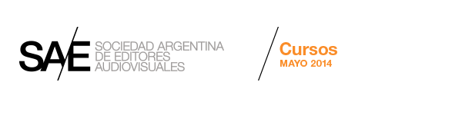

SONIDO EN LA EDICIÓN
Dictado por Carlos Abbate
10 horas de cursada.

PROGRAMA

El objetivo es compartir métodos y procedimientos del trabajo de sonido en cine, centrándonos en la interacción con el área de edición.

Primera Jornada

1- Aprender a escuchar. La potencia del sonido en la narración cinematográfica. Las cuestiones de estilo.

2- El concepto general del sonido y como llevarlo adelante. Algunos aspectos del trabajo del sonidista en un largometraje. Las exigencias.

3- La preproducción. Preparando el trabajo.
4- Rodaje. Que escuchamos. La importancia de la voz. Los planos sonoros. La cadencia de filmación. Los informes y su posterior uso.

5- Postproducción. La sala de edición y su condición de escucha.
La importancia de restablecer la cadena de información y trabajo entre Sonido y Edición.

Segunda Jornada

1- Como es utilizado en edición el material de sonido que se graba en rodaje. Hacer sólo lo uno sabe.
2- Uso de Librerías de Sonido. El armado de efectos y ambientes.

3- Las unidades de trabajo, los actos

4- Los correos con las demás áreas. No dar nada por sentado.
5- Doblaje/ADR. Razones de su implementación y el trabajo con el actor.

6- Problemáticas del uso de la música.

7- Los formatos digitales de reproducción cinematográfica, idea general del espacio sonoro en la sala de cine.

8- La mezcla final y como se lleva adelante. Integración del doblaje y el directo.
9- Los materiales de comercialización – “Delíveries”.

